Wütop WRD 600 ml

Adolf Würth

Eigenschaften

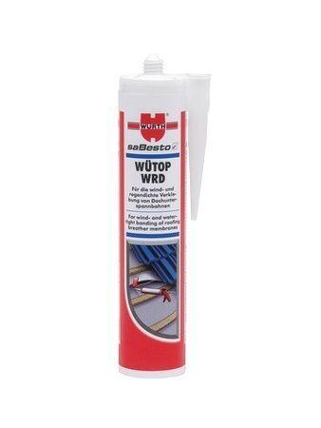

GTIN:

4046778825021

HAN:

0893700116

Klebstoffbasis

Kunstharz